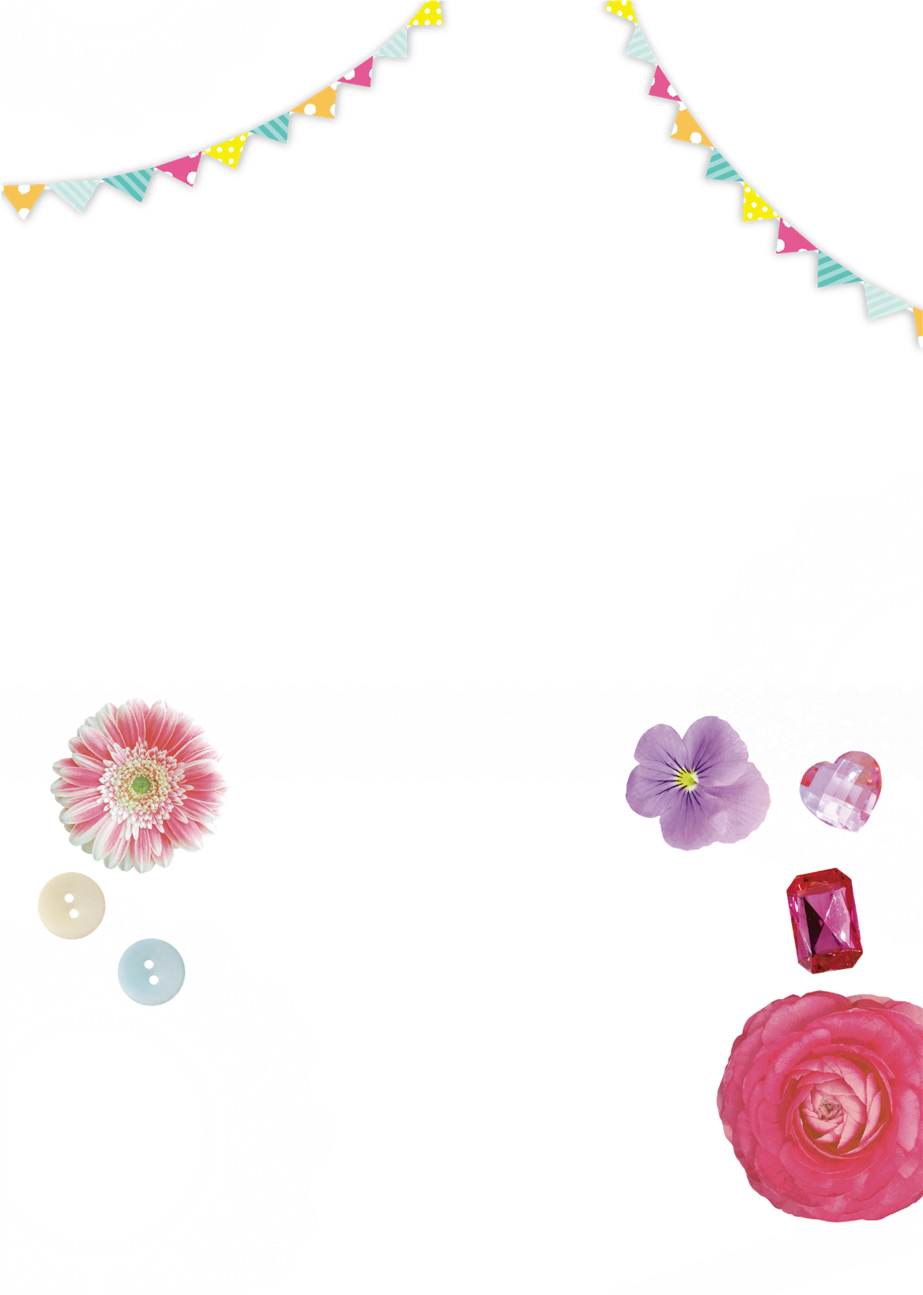
令和４年度北山田小学校コミュニティハウス自主事業
手形足形アート教室

お子さまと過ごす、長くて短い喜怒哀楽のめまぐるしい毎日。
今見ているお子さまの手や足は、どんどん大きくなっていきます。
そんなかけがえのない大切な成長を、手形足形のアートにして残しませんか？
今回は敬老の日またはハロウィンのデザインからお選びいただけます。
楽しく可愛い作品を一緒に作りましょう！
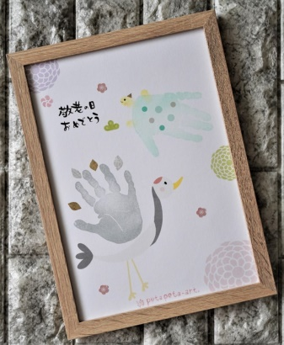
日時：９月７日(水)
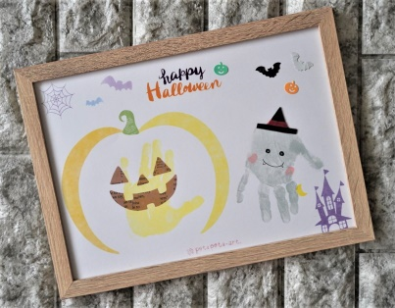
①９：４５～１０：３０
②１０：４５～１１：３０
③１１：４５～１２：３０
募集組数：①、②、③ともに４組
※額は含みません。
参加費：１，０００円
対象：未就園児と保護者様
持ち物：特にありませんが、念のため汚れても良い服装でお越しください。
講師：手形足形アート教室pettantan
Ｓｈｏｋｏ先生
応募方法：８月７日(日)より窓口または電話にて先着順受付
北山田小学校コミュニティハウスTEL：045‐591-8444
※個人情報の取扱：頂戴しました個人情報は、本事業運営の目的以外には使用致しません。
あらかじめ同意の上、お申込みください。

